FICHA DE REGISTRO DO MONITORAMENTO AMBIENTAL Nº 09
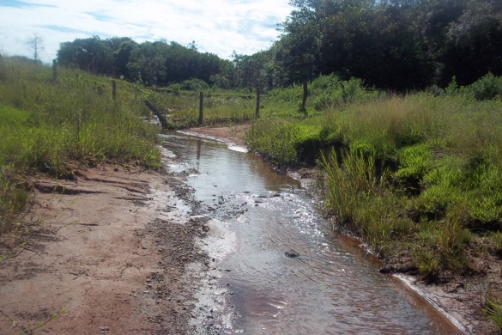

Identificação do local:
Km 546+620

PROJETO EXECUTIVO AMBIENTAL
Trecho: Lote 05– Construtora TIISA
Nº Relatório: Nº 01/2011
Período: Março
Atividade: Passivos Ambientais
Código de Atividade:
Coordenadas:
Conformidade | SITUAÇÃO
Executado conforme previsto
Executado com alterações
Não previsto no projeto
Eliminado
Em execução
% concluído
IMPACTOS AMBIENTAIS
 | PREVISTO | NÃO PREVISTO
SOLO | X
ÁGUAS SUPERFICIAIS
ÁGUAS SUBTERRÂNEAS
AR
FAUNA
FLORA | X
MEIO ANTRÓPICO | X

COMENTÁRIOS SOBRE OS EVENTOS

O curso hídrico que intercepta a faixa de domínio não apresenta vegetação nativa, ou seja, sua mata de galeria(APP), ocasionando assoreamento das margens. Presença de trilhas de gado.
Recomenda-se a recuperação da área degradada para evitar possíveis problemas de assoreamento das margens do rio.

FOTO(S) COMPLEMENTAR(ES)
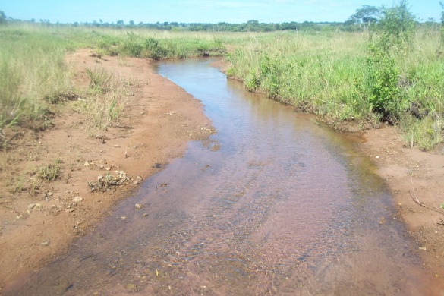

FICHA DE REGISTRO DO MONITORAMENTO AMBIENTAL Nº 10
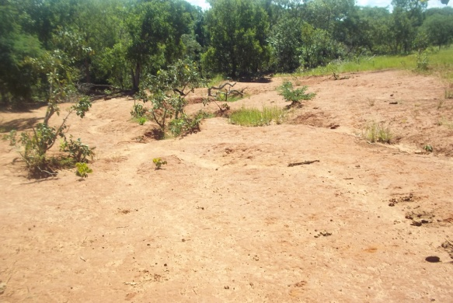

Identificação do local:
Km 553+020

PROJETO EXECUTIVO AMBIENTAL
Trecho: Lote 05– Construtora TIISA
Nº Relatório: Nº 01/2011
Período: Março
Atividade: Passivos Ambientais
Código de Atividade:
Coordenadas:
Conformidade | SITUAÇÃO
Executado conforme previsto
Executado com alterações
Não previsto no projeto
Eliminado
Em execução
% concluído
IMPACTOS AMBIENTAIS
 | PREVISTO | NÃO PREVISTO
SOLO | X
ÁGUAS SUPERFICIAIS
ÁGUAS SUBTERRÂNEAS
AR
FAUNA
FLORA | X
MEIO ANTRÓPICO

COMENTÁRIOS SOBRE OS EVENTOS

Área de pasto, com inicio de processo erosivo, causado pelo rompimento do talude da curva de nível, proveniente de enxurrada. Solo exposto, ausência de vegetação em alguns pontos.
Recomenda-se a recuperação da área degradada com técnicas de melhoramento de solo e plantio de mudas nativas.

FOTO(S) COMPLEMENTAR(ES)
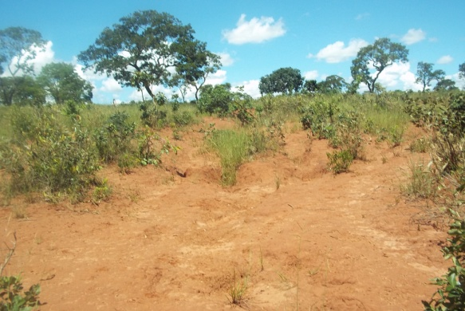
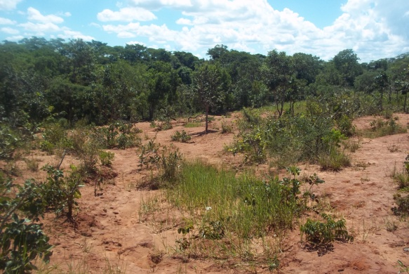

FICHA DE REGISTRO DO MONITORAMENTO AMBIENTAL Nº 11
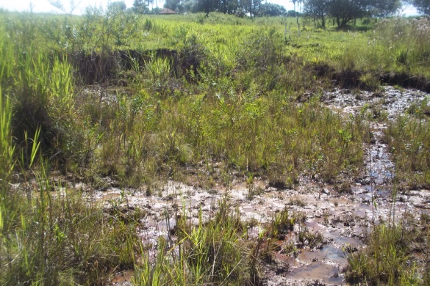

Identificação do local:
Km 546+120

PROJETO EXECUTIVO AMBIENTAL
Trecho: Lote 05– Construtora TIISA
Nº Relatório: Nº 01/2011
Período: Março
Atividade: Passivos Ambientais
Código de Atividade:
Coordenadas:
Conformidade | SITUAÇÃO
Executado conforme previsto
Executado com alterações
Não previsto no projeto
Eliminado
Em execução
% concluído
IMPACTOS AMBIENTAIS
 | PREVISTO | NÃO PREVISTO
SOLO | X
ÁGUAS SUPERFICIAIS | X
ÁGUAS SUBTERRÂNEAS
AR
FAUNA
FLORA | X
MEIO ANTRÓPICO

COMENTÁRIOS SOBRE OS EVENTOS

Nascente com processo erosivo devido a pisoteio excessivo de gado com possibilidade de aumento da compactação do solo, dificultando a infiltração e percolação da água.
Recomenda-se a recuperação da área degradada para evitar possíveis problemas de assoreamento das margens do rio.

FOTO(S) COMPLEMENTAR(ES)
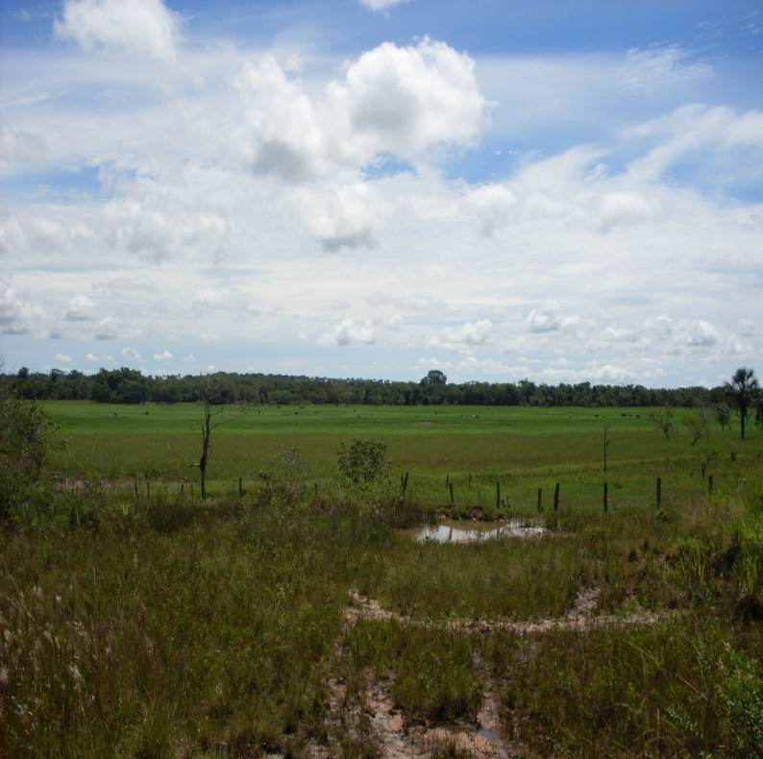

FICHA DE REGISTRO DO MONITORAMENTO AMBIENTAL Nº 12
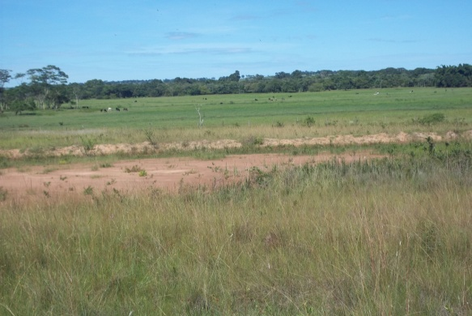

Identificação do local:
Km 546+500

PROJETO EXECUTIVO AMBIENTAL
Trecho: Lote 05 – Construtora TIISA
Nº Relatório: Nº 01/2011
Período: Março
Atividade: Passivos Ambientais
Código de Atividade:
Coordenadas:
Conformidade | SITUAÇÃO
Executado conforme previsto
Executado com alterações
Não previsto no projeto
Eliminado
Em execução
% concluído
IMPACTOS AMBIENTAIS
 | PREVISTO | NÃO PREVISTO
SOLO | X
ÁGUAS SUPERFICIAIS | X
ÁGUAS SUBTERRÂNEAS
AR
FAUNA
FLORA | X
MEIO ANTRÓPICO

COMENTÁRIOS SOBRE OS EVENTOS

O curso hídrico apresenta-se sem vegetação nativa. Observa-se a utilização de maquinas para a retirada da vegetação. O local apresenta o acúmulo de material arenoso em área de APP.
Recomenda-se a recuperação da área degradada para evitar possíveis problemas de assoreamento das margens do rio quando da instalação dos bueiros.

FOTO(S) COMPLEMENTAR(ES)
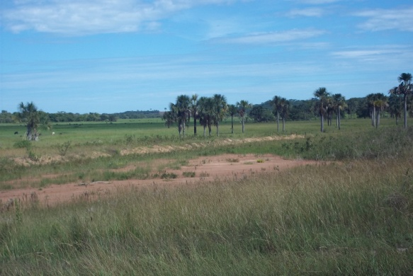

FICHA DE REGISTRO DO MONITORAMENTO AMBIENTAL Nº 13
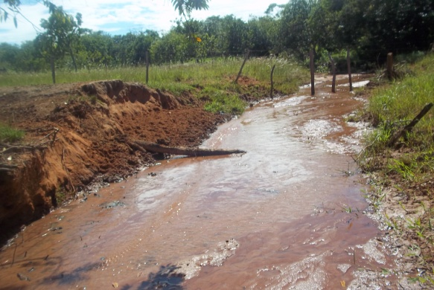

Identificação do local:
Km 545+440

PROJETO EXECUTIVO AMBIENTAL
Trecho: Lote 05– Construtora TIISA
Nº Relatório: Nº 01/2011
Período: Março
Atividade: Passivos Ambientais
Código de Atividade:
Coordenadas:
Conformidade | SITUAÇÃO
Executado conforme previsto
Executado com alterações
Não previsto no projeto
Eliminado
Em execução
% concluído
IMPACTOS AMBIENTAIS
 | PREVISTO | NÃO PREVISTO
SOLO | X
ÁGUAS SUPERFICIAIS | X
ÁGUAS SUBTERRÂNEAS
AR
FAUNA
FLORA | X
MEIO ANTRÓPICO

COMENTÁRIOS SOBRE OS EVENTOS

Curso hídrico com processo de assoreamento, montante e jusante não apresentam mata ciliar em suas respectivas margens devido à a introdução de pastagem e pisoteio excessivo de gado.
Recomenda-se a recuperação da área degradada para evitar possíveis problemas de assoreamento das margens do rio quando da instalação dos bueiros.

FOTO(S) COMPLEMENTAR(ES)
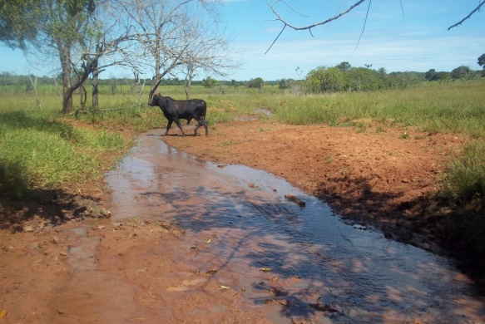

FICHA DE REGISTRO DO MONITORAMENTO AMBIENTAL Nº 14
k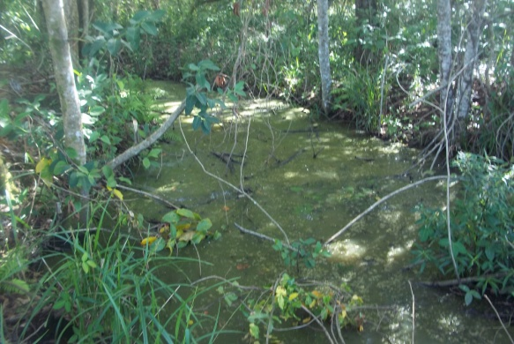

Identificação do local:
Km 546+740

PROJETO EXECUTIVO AMBIENTAL
Trecho: Lote 05– Construtora TIISA
Nº Relatório: Nº 01/2011
Período: Março
Atividade: Passivos Ambientais
Código de Atividade:
Coordenadas:
Conformidade | SITUAÇÃO
Executado conforme previsto
Executado com alterações
Não previsto no projeto
Eliminado
Em execução
% concluído
IMPACTOS AMBIENTAIS
 | PREVISTO | NÃO PREVISTO
SOLO | X
ÁGUAS SUPERFICIAIS | X
ÁGUAS SUBTERRÂNEAS
AR
FAUNA
FLORA | X
MEIO ANTRÓPICO

COMENTÁRIOS SOBRE OS EVENTOS

Represamento natural no antigo leito do curso hídrico, causado pela oscilação do nível do lençol freático. Observa-se o início do processo de paliteiro na vegetação às margens do curso hídrico

FOTO(S) COMPLEMENTAR(ES)
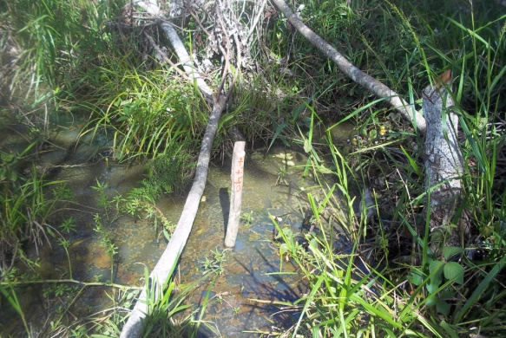
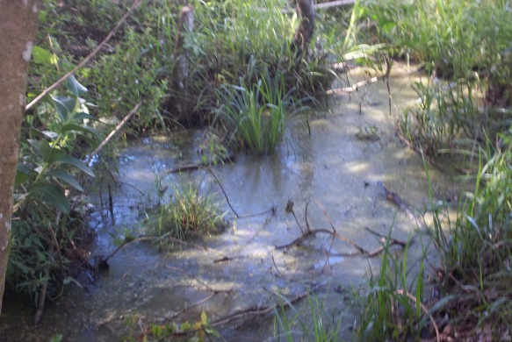

FICHA DE REGISTRO DO MONITORAMENTO AMBIENTAL Nº 15
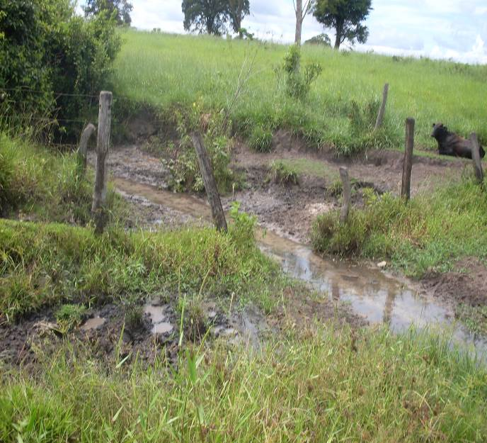

Identificação do local:
Km 547+360

PROJETO EXECUTIVO AMBIENTAL
Trecho: Lote 05– Construtora TIISA
Nº Relatório: Nº 01/2011
Período: Março
Atividade: Passivos Ambientais
Código de Atividade:
Coordenadas:
Conformidade | SITUAÇÃO
Executado conforme previsto
Executado com alterações
Não previsto no projeto
Eliminado
Em execução
% concluído
IMPACTOS AMBIENTAIS
 | PREVISTO | NÃO PREVISTO
SOLO | X
ÁGUAS SUPERFICIAIS | X
ÁGUAS SUBTERRÂNEAS
AR
FAUNA
FLORA | X
MEIO ANTRÓPICO

COMENTÁRIOS SOBRE OS EVENTOS

Observa-se nesse ponto o início do processo de formação de erosão as margens do curso hídrico. Isso se deve a retirada da vegetação nativa (APP) e pisoteio do gado, além da introdução de gramíneas exóticas no local.

FOTO(S) COMPLEMENTAR(ES)
